RECURSO DE REVISIÓN 262/2018-1 PLATAFORMA.

COMISIONADO PONENTE:
MAESTRO ALEJANDRO LAFUENTE TORRES.

MATERIA:
ACCESO A LA INFORMACIÓN PÚBLICA.

ENTE OBLIGADO:
AYUNTAMIENTO DE HUEHUETLÁN.

San Luis Potosí, San Luis Potosí. Acuerdo del Pleno de la Comisión Estatal de Garantía de Acceso a la Información Pública, correspondiente a la Sesión del 22 veintidós de junio de 2018 dos mil dieciocho.

VISTOS, para resolver, los autos del recurso de revisión identificado al rubro; y

RESULTANDO:

PRIMERO. Solicitud de acceso a la información pública. El 26 veintiséis de febrero de 2018 dos mil dieciocho se presentó una solicitud de información al AYUNTAMIENTO DE HUEHUETLÁN, mediante la Plataforma Nacional de Transparencia San Luis Potosí, misma que quedó registrada con el folio número 00180418 en la que se solicitó la información siguiente:

“RELACIÓN DE LAUDOS LABORALES DURANTE LOS AÑOS 2015, 2016, 2017 Y 2018.”. SIC. (Visible a foja 01 uno de autos).

SEGUNDO. Interposición del recurso. El 10 diez de abril de 2018 dos mil dieciocho el solicitante de la información interpuso el presente recurso de revisión en contra de la falta de respuesta a su solicitud de información.

TERCERO. Trámite del recurso de revisión ante esta Comisión Estatal de Garantía de Acceso a la Información Pública. Mediante auto del 11 once de abril de 2018 dos mil dieciocho la presidencia de esta Comisión de Transparencia tuvo por recibido el presente recurso de revisión, que por razón de turno, tocó conocer a la ponencia del Comisionado Alejandro Lafuente Torres, para que procediera, previo su análisis, a su admisión o desechamiento según fuera el caso.

CUARTO. Auto de admisión. Por proveído del 17 diecisiete de abril el Comisionado Ponente:

• Admitió en tiempo y forma el medio de impugnación en atención a la hipótesis establecida en la fracción VI del artículo 167 de la Ley de la materia.
• El ponente registró en el Libro de Gobierno el presente expediente como recurso de revisión RR-262/2018-1 PLATAFORMA.
• Tuvo como ente obligado al H. AYUNTAMIENTO DE HUEHUETLÁN.
•Tuvo al recurrente por señalado correo electrónico para recibir notificaciones.
• Puso a disposición de las partes el expediente para que en un plazo máximo de 7 siete días manifestaran lo que a su derecho conviniera y ofrecieran pruebas.
• Ordenó el traslado a la autoridad con la copia simple del recurso de revisión y se le requirió para que acreditara estar facultado para comparecer
• Decretó la ampliación del plazo para resolver este expediente conforme a los acuerdos de Pleno CEGAIP-198/2016 y CEGAIP-199/2016, aprobados en sesión ordinaria de consejo de fecha 14 catorce de julio de 2016 dos mil dieciséis en virtud de la distancia territorial del sujeto obligado.

QUINTO. Informe del ente obligado. Por proveído del 01 uno de junio de 2018 dos mil dieciocho, el Comisionado Ponente del presente asunto:

• Tuvo por recibido el oficio UIP/026/2018, signado por la Titular de la Unidad de Transparencia del Ayuntamiento de Huehuetlán, de fecha 18 dieciocho de mayo de este año.
• Le reconoció su personalidad, le tuvo por realizadas las manifestaciones que a su derecho convinieron y por ofrecidas las pruebas que acompañó.
• Declaró cerrado el periodo de instrucción y procedió a elaborar el proyecto de resolución respectivo.

CONSIDERANDO

PRIMERO. Competencia. Esta Comisión Estatal de Garantía de Acceso a la Información Pública es competente para conocer del presente asunto, de acuerdo con los artículos 6, párrafo cuarto, apartado A, fracción IV, de la Constitución Política de los Estados Unidos Mexicanos; 17, fracción III, párrafo tercero, de la Constitución Política del Estado Libre y Soberano de San Luis Potosí; 27, primer párrafo, 34, fracciones I y II, 35, fracción I, y 175 de la Ley de Transparencia y Acceso a la Información Pública de este Estado.

SEGUNDO. Procedencia. El presente recurso de revisión es procedente en términos de los artículos 166 y 167 fracción VI, de la Ley de Transparencia y Acceso a la Información Pública del Estado ya que la recurrente se inconforma por la falta de respuesta a su solicitud de acceso a la información pública.

TERCERO. Legitimación. El recurrente se encuentra legitimado para interponer el recurso de revisión, ya que fue él quien presentó la solicitud de acceso a la información pública y es precisamente a aquél a quien le pudiera deparar perjuicio la falta de respuesta.

CUARTO. Oportunidad del recurso. La interposición del escrito inicial del recurso de revisión fue oportuna al presentarse dentro del plazo de quince días a que se refiere el artículo 166 de la Ley de Transparencia y Acceso a la Información Pública del Estado, como se expone a continuación:

• El 15 quince de marzo de 2018 dos mil dieciocho el particular presentó su solicitud de información mediante la Plataforma Nacional de Transparencia San Luis Potosí.
• El plazo de diez días hábiles para que la autoridad otorgara contestación transcurrió del 16 dieciséis de marzo al 04 cuatro de abril del año en curso.
• Por lo tanto, el plazo de los quince días hábiles para interponer el recurso de revisión transcurrió del 05 cinco al 25 veinticinco de abril de 2018 dos mil dieciocho.
• Se deben descontar de dicho cómputo por ser inhábiles los días 07 siete, 08 ocho, 14 catorce, 15 quince, 21 veintiuno y 22 veintidós de abril de 2018 dos mil dieciocho.
• Consecuentemente si el 10 diez de abril de este año el recurrente interpuso el citado medio de impugnación ante esta Comisión de Transparencia, resulta claro que es oportuna su presentación.

QUINTO. Causales de improcedencia. Las causales de improcedencia previstas en el artículo 179 de la Ley de Transparencia son de estudio oficioso y preferente a cualquier otra cuestión planteada. En el caso al no existir causas de improcedencia alegadas por las partes o advertidas por este órgano colegiado, se analiza el fondo de la cuestión planteada.

SEXTO. Estudio de fondo. Esta Comisión Estatal de Garantía de Acceso a la Información Pública entra al estudio de fondo del presente asunto de conformidad con los razonamientos que se exponen a continuación:

El recurso de revisión que aquí nos ocupa, fue interpuesto contra la falta de respuesta a la solicitud de información presentada por el hoy recurrente mediante la Plataforma Nacional de Transparencia San Luis Potosí el 15 quince de marzo de 2018 dos mil dieciocho, omisión que se puede corroborar con las constancias visibles a foja 03 tres y 06 seis de autos en la que se observa que el ente obligado no emitió respuesta alguna a la solicitud.

Ahora, de conformidad con lo establecido en el primer párrafo del artículo 154 de la Ley de Transparencia y Acceso a la Información Pública del Estado, los entes obligados deben otorgar respuesta a las solicitudes de información en un plazo que no debe exceder de 10 diez días, contados a partir del día siguiente a su presentación:

“ARTÍCULO 154. La respuesta a la solicitud deberá ser notificada al interesado en el menor tiempo posible, que no podrá exceder de diez días, contados a partir del día siguiente a la presentación de aquélla.

Excepcionalmente, el plazo referido en el párrafo anterior podrá ampliarse hasta por diez días más, siempre y cuando existan razones fundadas y motivadas, las cuales deberán ser aprobadas por el Comité de Transparencia, mediante la emisión de una resolución que deberá notificarse al solicitante, antes de su vencimiento.

Los sujetos obligados, al otorgar respuesta a una solicitud de acceso a la información, con independencia de su sentido, harán del conocimiento del solicitante sobre el medio de defensa que le asiste para inconformarse, así como el plazo para su interposición, conforme a lo establecido por esta Ley.”

Por tanto, si la solicitud de información fue presentada el día 15 quince de marzo de 2018 dos mil dieciocho, el término de la autoridad para dar contestación a la misma transcurrió del 16 dieciséis de marzo al 04 cuatro de abril de 2018 dos mil dieciocho.

Por lo que, si bien la propia Ley de la materia, en el segundo párrafo del ya citado artículo 154, contempla la posibilidad de ampliar el término de diez días para contestar las solicitudes de información por otros diez días más, siempre que hubiere causa justificada y fuera notificado al solicitante, este no es el caso, ya que no consta en autos tal circunstancia.

En este tenor, resulta aplicable señalar que de acuerdo al artículo 164 de la Ley de la materia, si una vez transcurridos los diez días de presentada la solicitud de información, la autoridad no ha otorgado respuesta, se aplicará el principio de afirmativa ficta, para que éste entregue la información requerida en un plazo máximo de diez días y de manera gratuita:

“ARTICULO 164. Si transcurridos diez días de presentada la solicitud de información, la unidad de transparencia no respondiere al interesado, se aplicará el principio de afirmativa ficta, y la autoridad estará obligada a entregar la información de manera gratuita, en un plazo máximo de diez días; salvo cuando se trate de información reservada o confidencial.” (Énfasis añadido de manera intencional).

Así pues, el último día para contestar la solicitud de información fue el 04 cuatro de abril del presente año.

Ahora, mediante el informe que rindió el ente obligado ante esta Comisión, señaló que se otorgó una respuesta a la solicitud de información, enviada a la peticionaria a su correo electrónico y que acompañó al mismo.

Bien, dicha respuesta es la consistente en el oficio número PMH S/N 2015-2018, de fecha 17 diecisiete de mayo de 2018 dos mil dieciocho, signada por el Síndico Municipal de Huehuetlán, visible a foja 31 treinta y uno de autos y que se muestra a continuación:

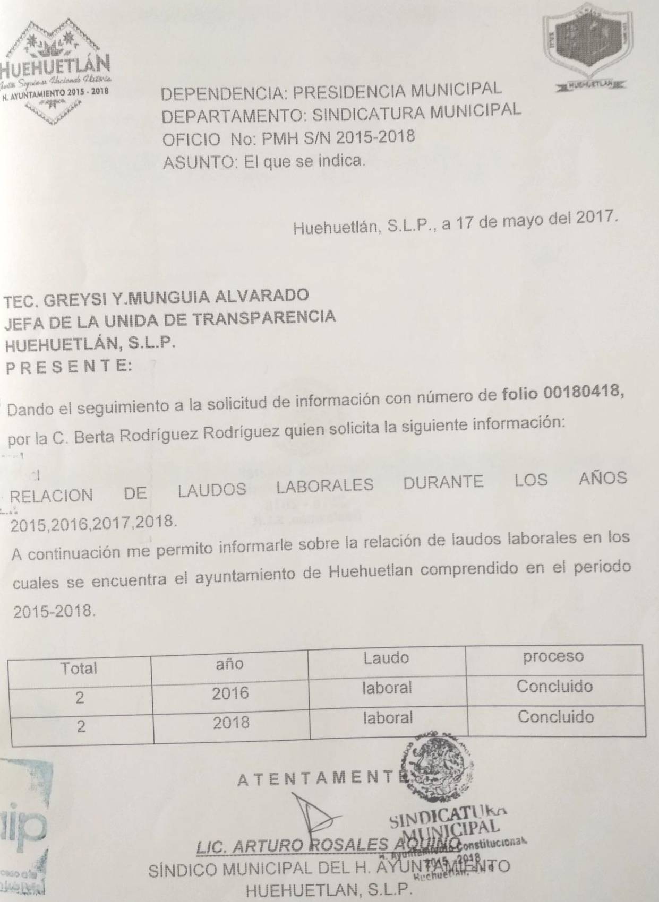

De la respuesta anterior, en primer lugar se advierte que la autoridad no hizo mención alguna en relación a los años 2015 dos mil quince y 2017 dos mil diecisiete.

Además, es importante destacar que la información que peticionó la recurrente encuadra en la obligación de transparencia común prevista en el artículo 84 fracción XLIII que textualmente dice:

“ARTÍCULO 84. Los sujetos obligados pondrán a disposición del público y mantendrán actualizada, en los respectivos medios electrónicos, de acuerdo con sus facultades, atribuciones, funciones u objeto social, según corresponda, la información, por lo menos, de los temas, documentos y políticas que a continuación se señalan:
[...]
XLIII. Las resoluciones y laudos que se emitan en procesos o procedimientos seguidos en forma de juicio;”

Bien, de lo establecido en el artículo en cita, se desprende que los sujetos obligados deben poner a disposición del público y mantener actualizada en los respectivos medios electrónicos, la información sobre los laudos que se emitan en procesos o procedimientos seguidos en forma de juicio.

Por tanto, en el presente caso se tiene que para efecto de otorgar una respuesta completa a la solicitud, y con apego al principio de máxima publicidad, la autoridad debió haber remitido al particular al enlace electrónico en el que pudiera consultar directamente la información que peticionó, esto es los laudos laborales de los años 2015 dos mil quince, 2016 dos mil dieciséis, 2017 dos mil diecisiete y 2018 dos mil dieciocho, aunado a que en la respuesta se omitió proporcionar la información correspondiente a los años 2015 dos mil quince y 2017 dos mil diecisiete.
Por lo tanto, como en el presente caso el ente obligado fue omiso en contestar la solicitud de información en el plazo de 10 diez días previsto en el artículo 154 de la Ley de Transparencia para tal efecto, además de que pretendió otorgar una respuesta extemporánea misma que resultó incompleta, lo procedente es que este órgano colegiado aplique el principio de afirmativa ficta.
Asimismo, es importante hacer del conocimiento del recurrente que de acuerdo a lo establecido en el último párrafo del artículo 167 de la Ley de la materia, la respuesta recaída a su solicitud de información derivada de esta resolución es susceptible de ser impugnada de nueva cuenta mediante recurso de revisión ante esta Comisión de Transparencia:

“ARTÍCULO 167. El recurso de revisión procederá en contra de:
I. La clasificación de la información;
II. La declaración de inexistencia de información;
III. La declaración de incompetencia por el sujeto obligado;
IV. La entrega de información incompleta;
V. La entrega de información que no corresponda con lo solicitado;
VI. La falta de respuesta a una solicitud de acceso a la información dentro de los plazos establecidos en la ley;
VII. La notificación, entrega o puesta a disposición de información en una modalidad o formato distinto al solicitado;
VIII. La entrega o puesta a disposición de información en un formato incomprensible y/o no accesible para el solicitante;
IX. Los costos o tiempos de entrega de la información;
X. La falta de trámite a una solicitud;
XI. La negativa a permitir la consulta directa de la información;
XII. La falta, deficiencia o insuficiencia de la fundamentación y/o motivación en la respuesta, o
XIII. La orientación a un trámite específico.

La respuesta que den los sujetos obligados derivada de la resolución a un recurso de revisión que proceda por las causales señaladas en las fracciones III, VI, VIII, IX, X y XI es susceptible de ser impugnada de nueva cuenta, mediante recurso de revisión, ante la CEGAIP.” (Énfasis añadido de manera intencional).

Finalmente, se hace la recomendación al sujeto obligado para que actúe con diligencia en la sustanciación de la solicitudes de información y otorgue contestación a las mismas en estricto apego al plazo máximo de 10 diez días que prevé el artículo 154 de la Ley de Transparencia para tal efecto, ya que de ser reincidente en la conducta omisa de realizar lo anterior, podrá imponerse en su contra la media de apremio que corresponda de conformidad con lo establecido en el artículo 190 de la Ley, en virtud de que este órgano colegiado debe garantizar el debido cumplimiento al derecho humano de acceso a la información pública.

6.1. Efectos de esta resolución.

Por las consideraciones expuestas, esta Comisión Estatal de Garantía de Acceso a la Información Pública de conformidad con el artículo 164 de la Ley de Transparencia y Acceso a la Información Pública del Estado APLICA EL PRINCIPIO DE AFIRMATIVA FICTA y conmina al ente obligado para que:

6.1.1. Proporcione al particular, de manera completa, la relación de laudos laborales durante los años 2015, 2016, 2017 y 2018, así como la ruta electrónica en la que pueda consultar la información requerida en su solicitud de información y las instrucciones precisas para que pueda acceder a ésta.

6.2. Precisiones de esta resolución.

6.2.1. En virtud de que el recurrente expresó que la modalidad de entrega de la información fuera la electrónica, y toda vez que ya no es posible que la autoridad proporcione la información solicitada mediante la Plataforma Nacional de Transparencia San Luis Potosí, ésta deberá hacerlo a través del correo electrónico señalado por el particular para oír y recibir notificaciones.

6.2.2. Para acreditar el cumplimiento a esta resolución, el sujeto obligado deberá remitir todas las constancias de las que conste la respuesta otorgada al particular.

6.3. Plazo para el cumplimento de esta resolución e informe sobre el cumplimento a la resolución.

Con fundamento en el artículo 175 de la Ley de Transparencia y Acceso a la Información Pública del Estado, este órgano colegiado le concede al ente obligado el plazo de 05 cinco días para la entrega de la información, contados a partir de la fecha de notificación de esta resolución, plazo que esta Comisión de Transparencia considera que es suficiente para la entrega de la información por parte del ente obligado y vencido este término, de conformidad con el artículo 177 segundo párrafo de la Ley de la materia, el ente obligado deberá informar a esta Comisión de Transparencia el cumplimento al presente fallo en un plazo que no deberá de exceder de tres días hábiles adicionales, en donde justificará con los documentos necesarios el cumplimento a lo aquí ordenado.

6.4. Medida de apremio en caso de incumplimiento a la resolución.

Esta Comisión Estatal de Garantía de Acceso a la Información Pública apercibe al ente obligado que en caso de no acatar la presente resolución, se le impondrá la medida de apremio que corresponda de conformidad con lo establecido en el artículo 190 de la Ley de Transparencia, en virtud de que este órgano colegiado debe garantizar el debido cumplimiento al derecho humano de acceso a la información pública.

Por lo expuesto y fundado, SE RESUELVE:

ÚNICO. Esta Comisión Estatal de Garantía y Acceso a la Información Pública, con fundamento en el artículo 164 de la Ley de Transparencia y Acceso a la Información Pública del Estado, APLICA EL PRINCIPIO DE AFIRMATIVA FICTA, por los fundamentos y las razones desarrolladas en el Considerando Sexto de la presente resolución.

Notifíquese; por oficio a las autoridades y al recurrente por el medio que designó.

Así lo resolvieron por unanimidad de votos en Sesión Extraordinaria de Consejo el 22 veintidós de junio de 2018 dos mil dieciocho, los Comisionados Maestro Alejandro Lafuente Torres Presidente, Licenciada Paulina Sánchez Pérez del Pozo y Licenciada Claudia Elizabeth Ávalos Cedillo, siendo ponente el primero de los nombrados, quienes firman con la Licenciada Rosa María Motilla García, quien autoriza y da fe.

COMISIONADO PRESIDENTE COMISIONADA

MTRO. ALEJANDRO LAFUENTE TORRES LIC. PAULINA SÁNCHEZ PÉREZ DEL POZO

COMISIONADA SECRETARIA DE PLENO

LIC. CLAUDIA ELIZABETH ÁVALOS CEDILLO LIC. ROSA MARÍA MOTILLA GARCÍA
MAI

